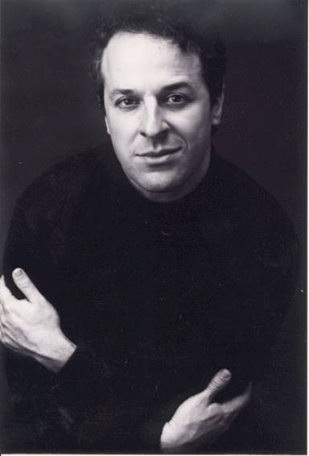
Der griechische Tenor Constantino Contocristo absolvierte
Philosophie an der Universität von Athen sowie Gesang und Dramaturgie am Nationalkonservatorium, unter der Leitung von Maestro Byron Kolassis.

Im Anschluß folgte eine langjährige Zusammenarbeit mit den renommierten Gesangslehrer Charles Kellis in
New York, den Kammersänger William Cochran und
Frau Prof. Leandra Overmann von der Hochschule für Musik in Würzburg.

Es folgen Konzerte in Griechenland, Deutschland, Holland und Frankreich,
Fernsehauftritte, u.a. Auftritte mit Nana Mouskouri und Konzerte unter der Schirmherrschaft vom Griechischem Kulturministerium, sowie Aufnahmen und Rundfunksübertragungen von Oratorien und Liederabende.

Seine Tätigkeiten umfassen Theater Inszenierungen sowie Seminare über die Geschichte und Technik des Klassischen Gesangs.

